**Passo 1:** executar o setup mariaDB.

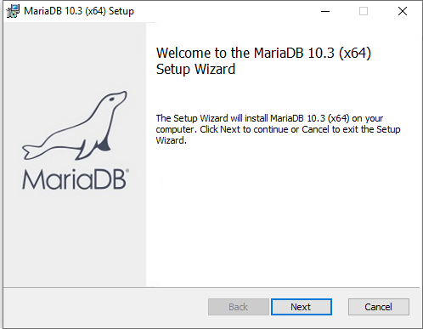

**Passo 2:** Aceitar os termos de licença do desenvolvedor

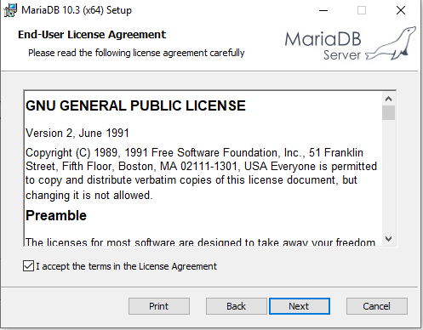

**Passo 3:** verificar os pacotes a serem instalados, podendo neles ter a opção de exclui-los caso não queira que os mesmos sejam instalados.

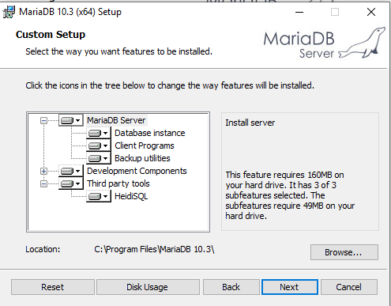

**Passo 4:** escolher directório a instalar o SGBD e prosseguir(next).

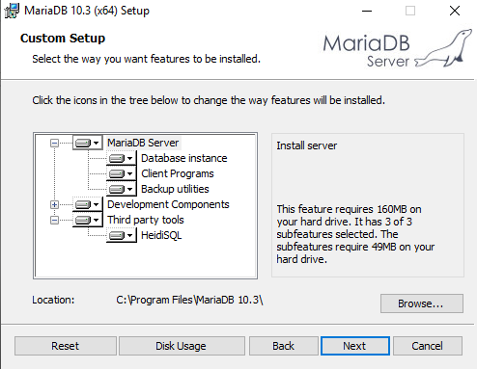

**Nota:** outras opções adicionais a instalações serão exibidos e explicados durante a demostração da instalação do SGBD na apresentação do trabalho.

Para criar uma base de dados, assim como executar Querys depois da sua criação, usamos os comandos SQL, onde temos:

**Criar BD**

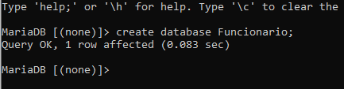

Para usar uma BD, devemos seleciona-la , e para tal usamos o comando **USE**, e em diante já podemos executar as Querys desejadas referente a elas.

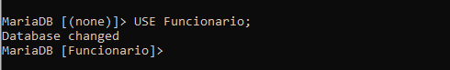

Para demostrar a criação da base de dados usaremos o exercício proposto na segunda avaliação da disciplina de tecnologias de base de dados no ano de 2018.

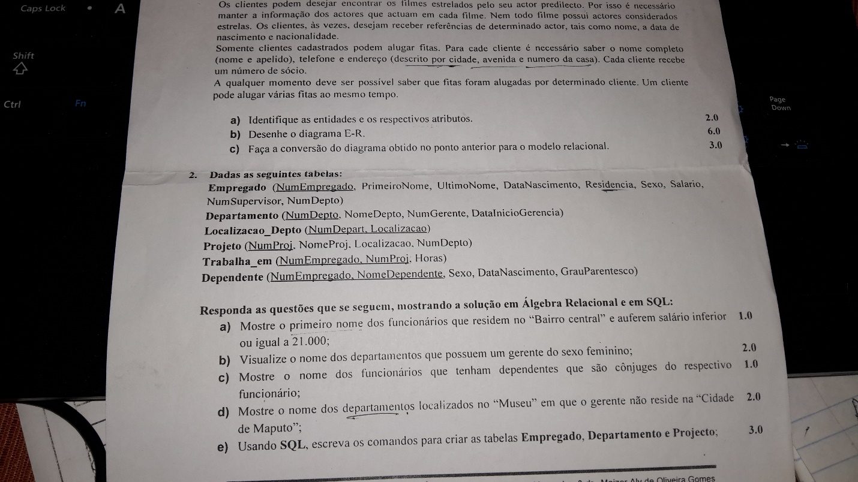

**Criação de tabelas na BD**

**Funcionário**

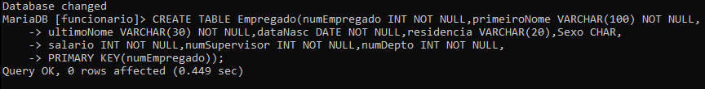

**Departamento**

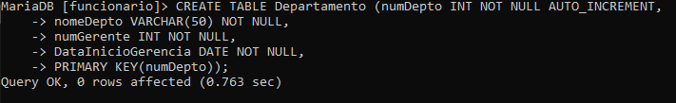

**Localização_Depto**



**Projecto**

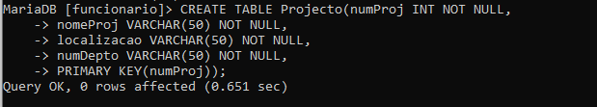

**Trabalha_em**

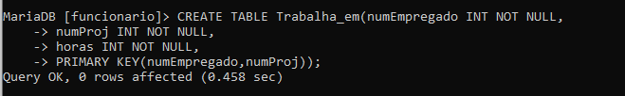

**Dependente**

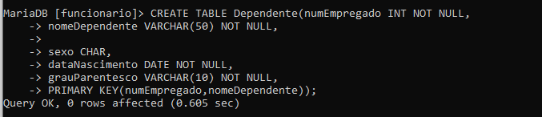

Após criar a base de dados podemos visualizar a mesma, com o comando **show Databases** na linha de comando do mySQL mariaDB.

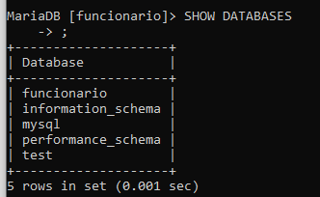

Já pdemos opdemos ver na figura acima a tabela funcionário na lista das BD criadas, e asseguir vamos proceder com a inserção na BD.

**INSERT**